Departamento de Mecânica Computacional,

Faculdade de Engenharia Mecânica,

UNICAMP

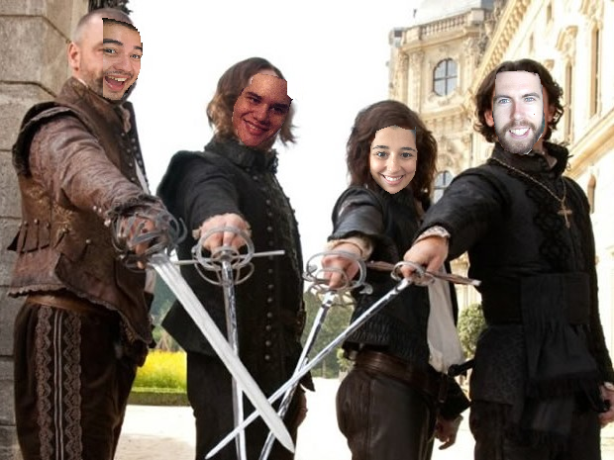



**ES827 - Robótica Industrial**

**Trabalho**

Iago Agrella Fancio 155746

Bruna de Andrade Mattos 157730

Carlos Vinícius Araki Oliveira 160141

Xavier Le Gallic 207720

Prof. Jony Javorski Eckert

**Sumário**

**Introdução** **2**

Objetivo 2

Seleção dos Manipuladores 3

PPPR(Cartesiano + Garra Rotacional) 3

RRPR (Manipulador Scara + Garra Rotacional) 4

Possibilidade de uso do manipulador em Outras Tarefas 4

**Desenvolvimento** **5**

Cinemática Direta 5

Graus de Liberdade 5

PPPR(Cartesiano + Garra Rotacional) 5

RRPR (Manipulador Scara + Garra Rotacional) 5

Tabela DH 5

PPPR(Cartesiano + Garra Rotacional) 5

RRPR (Manipulador Scara + Garra Rotacional) 6

Matrizes Homogêneas 6

Relativas 7

PPPR(Cartesiano + Garra Rotacional) 7

RRPR (Manipulador Scara + Garra Rotacional) 7

Em relação ao referencial inercial 8

PPPR(Cartesiano + Garra Rotacional) 8

RRPR (Manipulador Scara + Garra Rotacional) 8

Singularidades 8

PPPR(Cartesiano + Garra Rotacional) 9

RRPR (Manipulador Scara + Garra Rotacional) 10

Análise das incertezas 12

RRPR (Manipulador Scara + Garra Rotacional) 13

Área máxima de Trabalho e Limitações de Movimento 14

PPPR(Cartesiano + Garra Rotacional) 14

RRPR (Manipulador Scara + Garra Rotacional) 14

Cinemática inversa 14

PPPR(Cartesiano + Garra Rotacional) 15

RRPR (Manipulador Scara + Garra Rotacional) 15

Modelo dinâmico 16

PPPR(Cartesiano + Garra Rotacional) 16

RRPR (Manipulador Scara + Garra Rotacional) 19

Controle do movimento 23

Esforços nas juntas 25

PPPR(Cartesiano + Garra Rotacional) 26

Esforço nas juntas PPP 27

RRPR (Manipulador Scara + Garra Rotacional) 28

**Discussão de Resultados** **30**

# **Introdução**

## **Objetivo**

A tarefa a ser realizada pelo manipulador é rosquear quatro parafusos em uma chapa metálica. Esse tipo de tarefa pode ser muito útil na indústria para, por exemplo, unir duas placas metálicas (uma base e outra placa acima) ou então na fixação de quatro itens posicionados em cada canto de uma placa.

As dimensões dos materiais a serem trabalhados são:

* Placa quadrada de largura 1 m;
* Parafusos com 1 cm de diâmetro;
* Parafusos posicionados a 5 cm dos dois lados da placa;

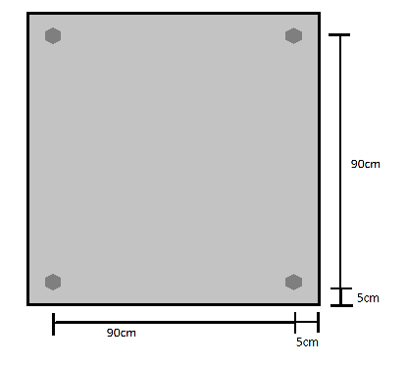

Para realizar essa tarefa foram analisados dois manipuladores, cada um com quatro juntas. Em ambos os casos, as três primeiras juntas tem a função de posicionar a ferramenta em um ponto específico no espaço. Esses pontos são as localizações dos parafusos. A última junta rotaciona a ferramenta, com a finalidade de rosquear os parafusos.

O uso de robôs nesta tarefa é adequado pois é uma tarefa repetitiva e exaustiva, cuja automação pouparia muito tempo e esforço da mão de obra, além de ser mais efetivo. De fato para uma usina com um tempo de ciclo rápido, um ser humano nunca poderia aguentar o ritmo dos robôs para tal tarefa, a não ser que trabalhe num ritmo perigoso para sua saúde, causando fadiga ou ferimentos.

Quanto maior o número de repetições e a monotonia da tarefa, mais interessante usar um sistema robótico. Para a tarefa proposta, iremos produzir 10.000 peças para cada um dos robôs propostos, o que justifica a utilização de manipuladores.

## **Seleção dos Manipuladores**

Ambos os manipuladores selecionados para realizar nossa tarefa devem ser capazes de posicionar a junta final acima dos furos da placa e rotacionar os parafusos através de uma garra rotacional. Como a última junta rotacional é utilizada unicamente quando as três outras juntas estão paradas, sua interferência no sistema é a mesma para os dois manipuladores, portanto não pode ser utilizada como critério de comparação.

Os manipuladores selecionados para análise foram:

### **PPPR(Cartesiano + Garra Rotacional)**

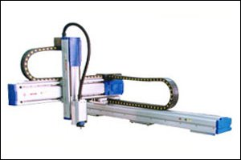

(Fonte: <https://portuguese.alibaba.com/product-detail/cartesian-robot-217032512.html>)

O manipulador Cartesiano consiste em 3 juntas prismáticas que se movimentam apenas nos eixos cartesianos. Para nossa tarefa, foi acrescentado no elo final, uma garra rotacional para parafusar os parafusos.

As dimensões do robô selecionado são:

* Comprimento no eixo x = 1 m
* Comprimento no eixo y = 1 m
* Comprimento do eixo z = 0,5 m

A posição da origem é no vértice da placa, o que faz com que os parafusos sejam posicionados nas quatro posições: Ponto1(x,y,z)=(5, 5, 0), Ponto2(x,y,z)=(5, 95, 0), Ponto3(x,y,z)=(95, 5, 0), Ponto4(x,y,z)=(95, 95, 0).

### **RRPR (Manipulador Scara + Garra Rotacional)**

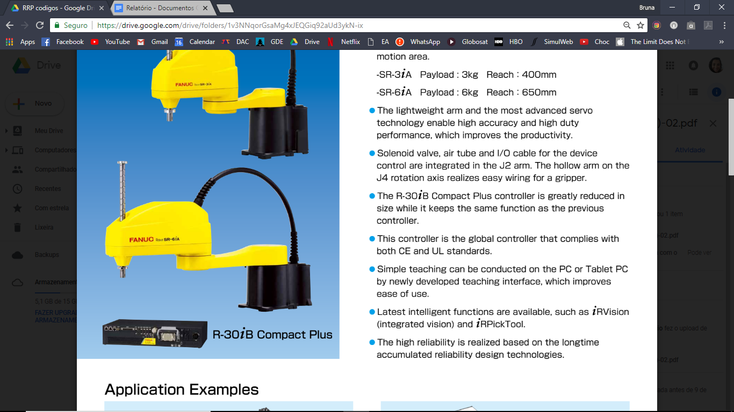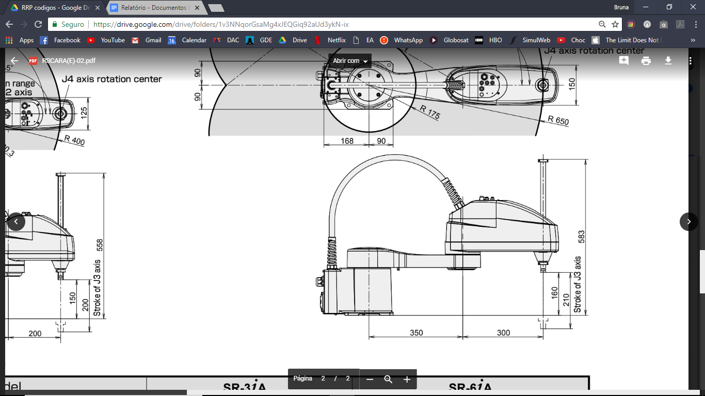

O manipulador RRPR consiste em duas juntas rotacionais e uma prismática. Da mesma forma que o manipulador anterior, acrescentamos uma garra rotacional a fim de parafusar os parafusos. O modelo selecionado para análise foi o *SR-6iA* da Fanuc. Suas dimensões são:

* Comprimento dos elos das juntas rotacionais são de 0,4 m
* A junta prismática permite um deslocamento no eixo z de 0,5 m
* As juntas rotacionais tem limitações de 30° a 330°
* O manipulador está posicionado no centro da placa

## **Possibilidade de uso do manipulador em Outras Tarefas**

Os manipuladores poderiam ser utilizados para, ao invés de rosquear parafusos, fazer os furos nos quais seriam colocados os mesmos. Outra possibilidade seria a utilização desses manipuladores para a fresa, visto que ambos trabalham no plano com ferramentas rotativas.

# **Desenvolvimento**

## **Cinemática Direta**

### **Graus de Liberdade**

#### **PPPR(Cartesiano + Garra Rotacional)**

O número de graus de liberdade é igual ao número de juntas. Como o manipulador PPPR possui 4 juntas, temos:

GL = 4

#### **RRPR (Manipulador Scara + Garra Rotacional)**

O número de graus de liberdade é igual ao número de juntas. Como o manipulador RRPR possui 4 juntas, temos:

GL = 4

## **Tabela DH**

### **PPPR(Cartesiano + Garra Rotacional)**

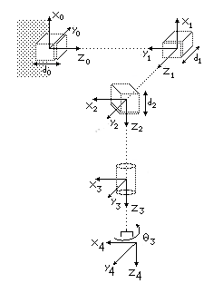

|  |  |  |  |  |
| --- | --- | --- | --- | --- |
| **Elo** | **ai** | **𝛼i** | **di** | **θi** |
| **1** | 0 | -90º | d1* | 0 |
| **2** | 0 | -90º | d2* | 90º |
| **3** | 0 | 0 | d3* | 0 |
| **4** | 0 | 0 | d4 | θ4* |

### 

### **RRPR (Manipulador Scara + Garra Rotacional)**

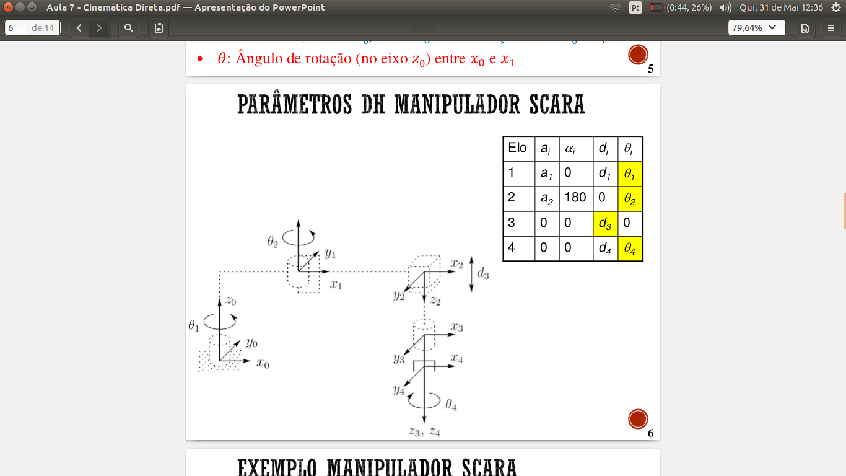

|  |  |  |  |  |
| --- | --- | --- | --- | --- |
| **Elo** | **ai** | **𝛼i** | **di** | **θi** |
| **1** | a1 | 0 | d1 | θ1* |
| **2** | a2 | 180º | 0 | θ2* |
| **3** | 0 | 0 | d3* | 0 |
| **4** | 0 | 0 | d4 | θ4* |

## **Matrizes Homogêneas**

As matrizes homogêneas foram calculadas a partir da seguinte equação:

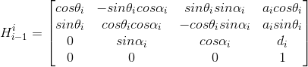

### **Relativas**

#### **PPPR(Cartesiano + Garra Rotacional)**

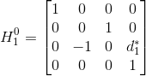

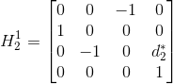

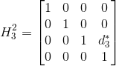

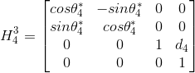

#### **RRPR (Manipulador Scara + Garra Rotacional)**

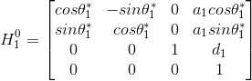

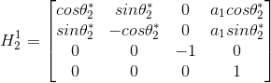

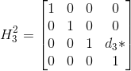



### **Em relação ao referencial inercial**

A fim de encontrar as matrizes homogêneas em relação ao referencial inercial, foi utilizada a seguinte equação:



#### **PPPR(Cartesiano + Garra Rotacional)**

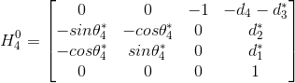

#### **RRPR (Manipulador Scara + Garra Rotacional)**

## 

## **Singularidades**

A fim de encontrar as singularidades, seguimos os seguintes procedimentos:

* Encontrar as matrizes homogêneas em relação ao referencial inercial ()
* Encontrar a matriz Jacobiana ()
* Através da derivada da matriz Jacobiana, encontrar a singularidades

### **PPPR(Cartesiano + Garra Rotacional)**

* **Matrizes homogêneas ()**



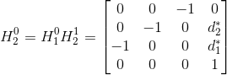

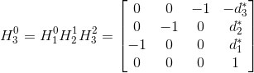

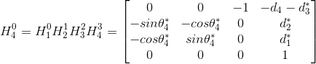

* **Matriz Jacobiana ()**

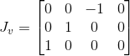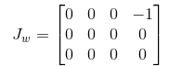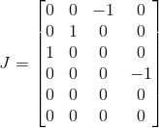

* **Singularidades**

Para encontrarmos os pontos de singularidade, temos que encontrar os pontos em que o determinante da matriz jacobiana J é igual a zero. Para tal separamos a matriz em quatro sub-matrizes, para analisar as singulares do manipulador e do punho. Onde as matrizes e representam as jacobianas de movimento do manipulador. Não é interessante analisar as matrizes e visto que elas são colunas e não possuem significado físico, assim como a matriz já que ela é uma matriz de zeros.

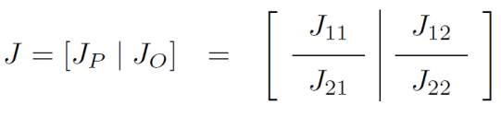

Portanto a única matriz que nos traz informações sobre as singularidades do sistema é a matriz . Com isso temos que o determinante da matriz é 1, podendo concluir assim que o manipulador PPPR Cartesiano não possui posição de singularidade.

### **RRPR (Manipulador Scara + Garra Rotacional)**

* **Matrizes homogêneas ()**



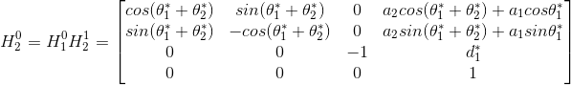

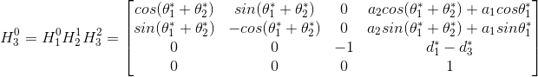

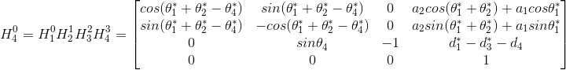

* **Matriz Jacobiana ()**

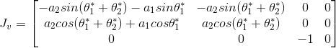

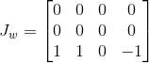

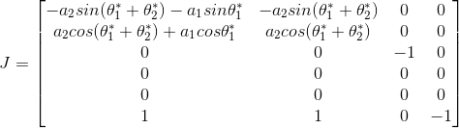

* **Singularidades**

Para encontrarmos os pontos de singularidade, temos que encontrar os pontos em que o determinante da matriz jacobiana J é igual a zero. Para tal separamos a matriz em quatro sub-matrizes, para analisar as singulares do manipulador e do punho. Onde as matrizes e representam as jacobianas de movimento do manipulador. Não é interessante analisar as matrizes e visto que elas são colunas e não possuem significado físico, assim como a matriz já que ela é uma matriz de zeros.



Portanto a única matriz que nos traz informações sobre as singularidades do sistema é a matriz . Com isso temos que o determinante da matriz é

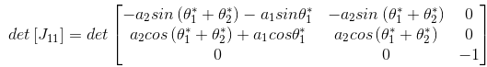



Tendo que e são constantes do manipulador o único caso em que o manipulador está em singularidade é quando que só ocorre quando assume 180º ou 0º, o primeiro caso a junta prismática está em cima da junta rotacional , o segundo caso é quando os braços entre as juntas , e , estão alinhados.

## **Análise das incertezas**

Podermos calcular a incerteza do movimento temos que encontrar a sensibilidade de cada cada eixo de movimentação em relação a cada junta. Para tal encontraremos:



Onde são cada uma das variáveis das juntas do manipulador e R é o vetor de posição final.

* **PPPR(Cartesiano + Garra Rotacional)**

Para o Scara temos que as sensibilidades para a posição X

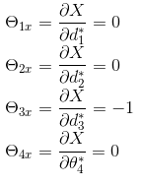

Tendo que a incerteza de uma junta prismática é 0.01mm, temos da equação de incerteza

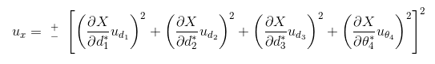

Que m. Fazendo o mesmo procedimento para as outras direções temos que .

### **RRPR (Manipulador Scara + Garra Rotacional)**

Para o Scara temos que as sensibilidades para a posição X

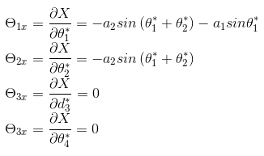

Tendo que a incerteza de uma junta prismática é 0.01mm e a incerteza rotacional de 0.004º temos da equação de incerteza

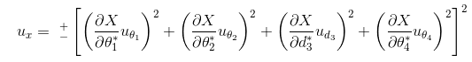

Que m. Fazendo o mesmo procedimento para as outras direções temos que .

## **Área máxima de Trabalho e Limitações de Movimento**

### **PPPR(Cartesiano + Garra Rotacional)**

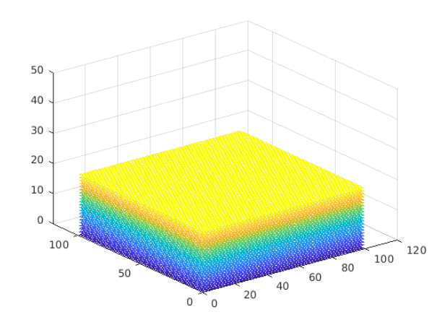

### **RRPR (Manipulador Scara + Garra Rotacional)**

: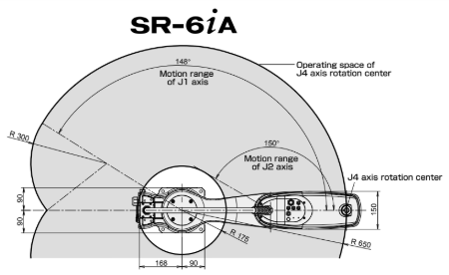

## **Cinemática inversa**

Para nossa tarefa, a parte da cinemática inversa é importantíssima. O objetivo é conseguir colocar a ferramenta do robô, na posição desejada, e assim, para uma posição escolhida, obter os valores finais das variáveis.

### **PPPR(Cartesiano + Garra Rotacional)**

Para o manipulador PPPR calculamos a cinemática inversa de modo analítico, no qual os deslocamentos das juntas prismáticas são deslocamentos apenas nos eixos cartesianos. Desta forma, obtemos os seguintes valores:

Ponto 1: [X,Y,Z]=[5, 5,0]

Ponto 2: [X,Y,Z]=[5, 95,0]

Ponto 3: [X,Y,Z]=[95, 5,0]

Ponto 4: [X,Y,Z]=[95, 95,0]

A ilustração do manipulador Cartesiano está abaixo:

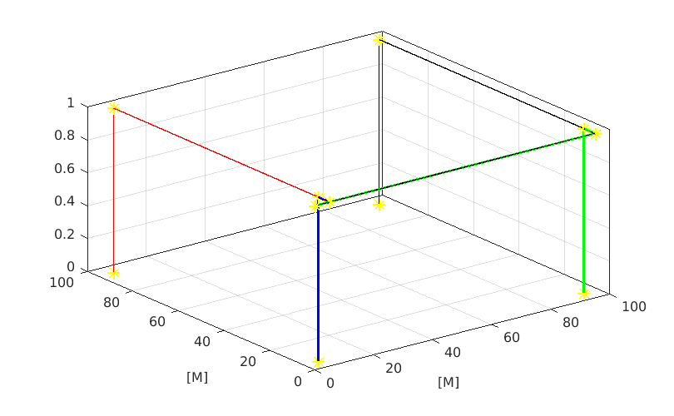

### **RRPR (Manipulador Scara + Garra Rotacional)**

Para o manipulador RRPR, primeiramente aproximamos as variáveis pelo método da bissecção para permitir convergência do método Newton-Raphson. Após a convergência com o erro de 0.000001, obtivemos as seguintes variáveis do manipulador Scara:

Ponto 1: [,,Z] = [6.1709 2.0151 16.0000]

Ponto 2: [,,Z] = [3.2539 -2.0151 16.0000]

Ponto 3: [,,Z] = [3.0293 -4.2681 16.0000]

Ponto 4: [,,Z] = [0.1123 4.2681 16.0000]

A ilustração do manipulador Scara está abaixo:

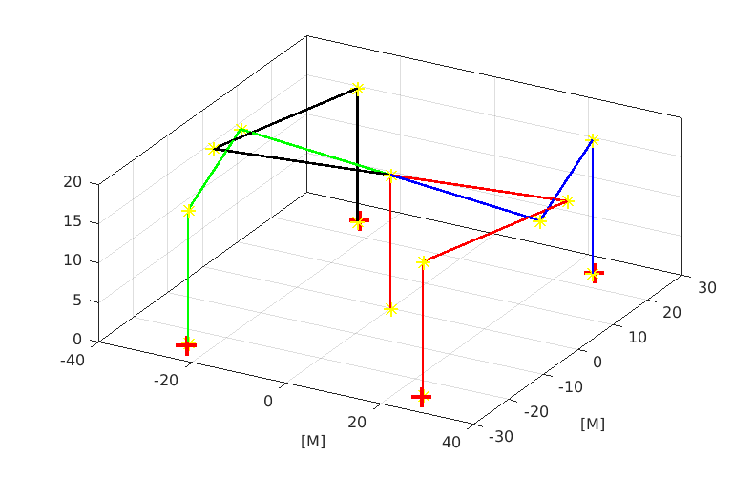

## **Modelo dinâmico**

Agora que estudamos as características cinemáticas dos dois robôs para a nossa tarefa, vamos estudar os modelos dinâmicos.

### **PPPR(Cartesiano + Garra Rotacional)**

|  |  |  |  |  |
| --- | --- | --- | --- | --- |
| **Elo** | **ai** | **𝛼i** | **di** | **θi** |
| **1** | 0 | -90º | d1* | 0 |
| **2** | 0 | -90º | d2* | 90º |
| **3** | 0 | 0 | d3* | 0 |
| **4** | 0 | 0 | d4 | θ4* |

Através da Tabela DH apresentada acima, obtivemos as seguintes matrizes homogêneas:

   

Com essas matrizes vamos obter as Jacobianas, e as matrizes de inércia:

This is the rendered form of the equation. You can not edit this directly. Right click will give you the option to save the image, and in most browsers you can drag the image onto your desktop or another program. This is the rendered form of the equation. You can not edit this directly. Right click will give you the option to save the image, and in most browsers you can drag the image onto your desktop or another program. This is the rendered form of the equation. You can not edit this directly. Right click will give you the option to save the image, and in most browsers you can drag the image onto your desktop or another program.

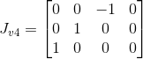

This is the rendered form of the equation. You can not edit this directly. Right click will give you the option to save the image, and in most browsers you can drag the image onto your desktop or another program. This is the rendered form of the equation. You can not edit this directly. Right click will give you the option to save the image, and in most browsers you can drag the image onto your desktop or another program. This is the rendered form of the equation. You can not edit this directly. Right click will give you the option to save the image, and in most browsers you can drag the image onto your desktop or another program.

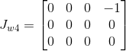

Sabendo que as matrizes de inércia são obtidas com a seguinte equação:

This is the rendered form of the equation. You can not edit this directly. Right click will give you the option to save the image, and in most browsers you can drag the image onto your desktop or another program.

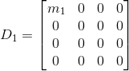 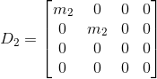 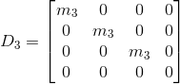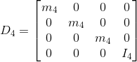

This is the rendered form of the equation. You can not edit this directly. Right click will give you the option to save the image, and in most browsers you can drag the image onto your desktop or another program.

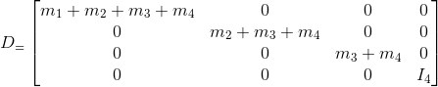

Podemos observar que nossa matriz de inércia é uma constante, o que faz com que os símbolos de Christoffel sejam todos nulos. O último passo antes de obter a equação de movimentos é calcular a energia potencial e, derivando-a, obter a matriz g:

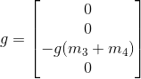

Finalmente a equação de movimentos é:

This is the rendered form of the equation. You can not edit this directly. Right click will give you the option to save the image, and in most browsers you can drag the image onto your desktop or another program.

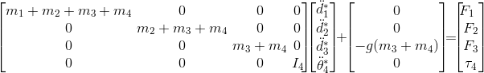

O que resulta em :

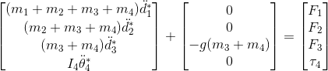

### **RRPR (Manipulador Scara + Garra Rotacional)**

|  |  |  |  |  |
| --- | --- | --- | --- | --- |
| **Elo** | **ai** | **𝛼i** | **di** | **θi** |
| **1** | a1 | 0 | d1 | θ1* |
| **2** | a2 | 180º | 0 | θ2* |
| **3** | 0 | 0 | d3* | 0 |
| **4** | 0 | 0 | d4 | θ4* |

Através da Tabela DH apresentada acima, obtivemos as seguintes matrizes homogêneas:

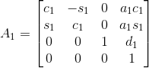 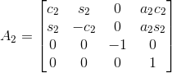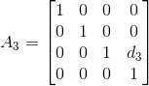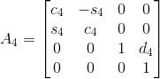

Assim podemos, através de uma multiplicação dessas matrizes:

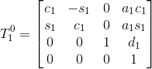

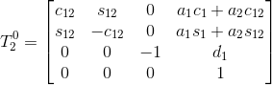

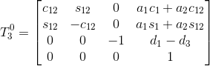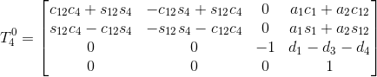

Agora vamos calcular as diferentes matrizes jacobianas, e obter as matrizes de inércia:

This is the rendered form of the equation. You can not edit this directly. Right click will give you the option to save the image, and in most browsers you can drag the image onto your desktop or another program.

This is the rendered form of the equation. You can not edit this directly. Right click will give you the option to save the image, and in most browsers you can drag the image onto your desktop or another program.

This is the rendered form of the equation. You can not edit this directly. Right click will give you the option to save the image, and in most browsers you can drag the image onto your desktop or another program.

This is the rendered form of the equation. You can not edit this directly. Right click will give you the option to save the image, and in most browsers you can drag the image onto your desktop or another program.

Sabendo que as matrizes de inércia são obtidas com a equação:

This is the rendered form of the equation. You can not edit this directly. Right click will give you the option to save the image, and in most browsers you can drag the image onto your desktop or another program.

Assim:

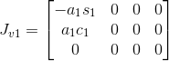 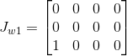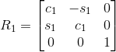

E obtemos a matriz This is the rendered form of the equation. You can not edit this directly. Right click will give you the option to save the image, and in most browsers you can drag the image onto your desktop or another program. , This is the rendered form of the equation. You can not edit this directly. Right click will give you the option to save the image, and in most browsers you can drag the image onto your desktop or another program. sendo a inércia da primeira junta, no eixo Z1

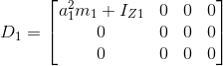

Da mesma forma, fizemos esse processo para obter as três outras matrizes de inércia relacionadas aos outros elos.

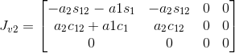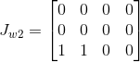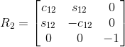 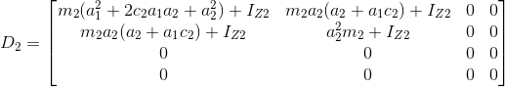

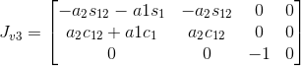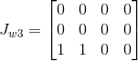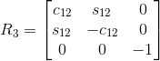 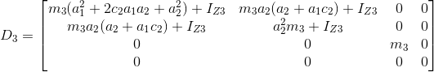

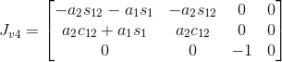 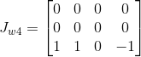

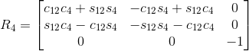

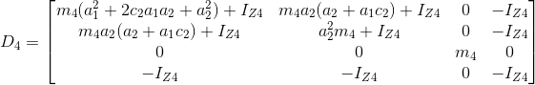

Com nossas quatro matrizes de inércia, obtemos a matriz final:

This is the rendered form of the equation. You can not edit this directly. Right click will give you the option to save the image, and in most browsers you can drag the image onto your desktop or another program.:

Os coeficientes não-nulos são:

This is the rendered form of the equation. You can not edit this directly. Right click will give you the option to save the image, and in most browsers you can drag the image onto your desktop or another program.

This is the rendered form of the equation. You can not edit this directly. Right click will give you the option to save the image, and in most browsers you can drag the image onto your desktop or another program.

This is the rendered form of the equation. You can not edit this directly. Right click will give you the option to save the image, and in most browsers you can drag the image onto your desktop or another program.

This is the rendered form of the equation. You can not edit this directly. Right click will give you the option to save the image, and in most browsers you can drag the image onto your desktop or another program.

This is the rendered form of the equation. You can not edit this directly. Right click will give you the option to save the image, and in most browsers you can drag the image onto your desktop or another program.

Com esses valores podemos obter, através de derivações parciais dos coeficientes, os símbolos de Christoffel:

This is the rendered form of the equation. You can not edit this directly. Right click will give you the option to save the image, and in most browsers you can drag the image onto your desktop or another program.

Assim os símbolos não nulos são:

This is the rendered form of the equation. You can not edit this directly. Right click will give you the option to save the image, and in most browsers you can drag the image onto your desktop or another program.

Multiplicando pela derivadas das variáveis obtemos:

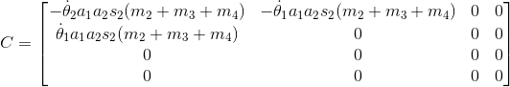

O último passo antes de obter a equação de movimentos é de calcular a energia potencial e, derivando, a matriz g:

This is the rendered form of the equation. You can not edit this directly. Right click will give you the option to save the image, and in most browsers you can drag the image onto your desktop or another program.



Finalmente a equação de movimentos é:

This is the rendered form of the equation. You can not edit this directly. Right click will give you the option to save the image, and in most browsers you can drag the image onto your desktop or another program.

Sendo:

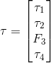

## **Controle do movimento**

O controle selecionado para a tarefa designada a nossos manipuladores foi de torque. Escolhemos esta abordagem, pois ela nos permite determinar em que ponto o parafuso já foi parafusado na placa.

O funcionamento do controle se baseará no sinal de um torquímetro (instrumento de medição de torque) acoplado na última junta. Primeiramente, definimos que o torque necessário para o parafusamento seria de 70 N.m.

Desta forma, uma vez que a junta final já está posicionada acima do furo de interesse, o controlador a rotaciona até que a mesma atinja 70 N.m, o que garante o parafusamento.

Assumimos que, como o torque da ferramenta final cresce gradativamente, o parafuso irá rotacionar até que o mesmo alinhe-se com as ranhuras do furo. Desta forma, não precisamos fazer um controle específico apenas para este alinhamento.

Esforço de torque usado na ferramenta das duas juntas terá um comportamento linear a partir do momento do encaixe no parafuso, além disso o tempo do esforço aplicado será de 0.01 segundos .

Logo os gráficos relacionados ao esforço da ferramenta usado como controle estão abaixo: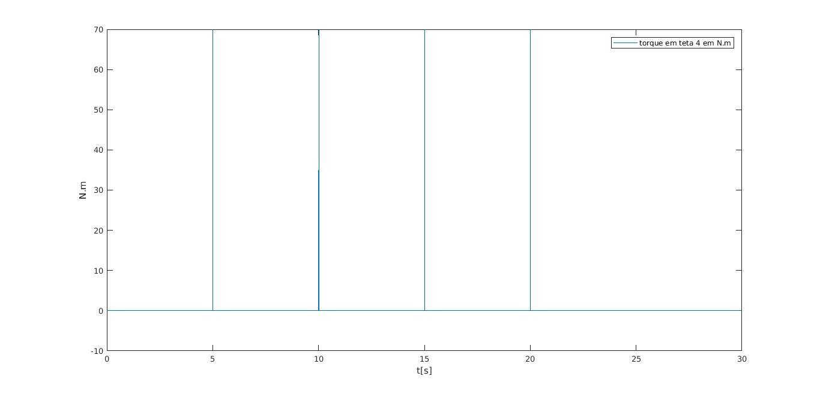

Esforço na ferramenta

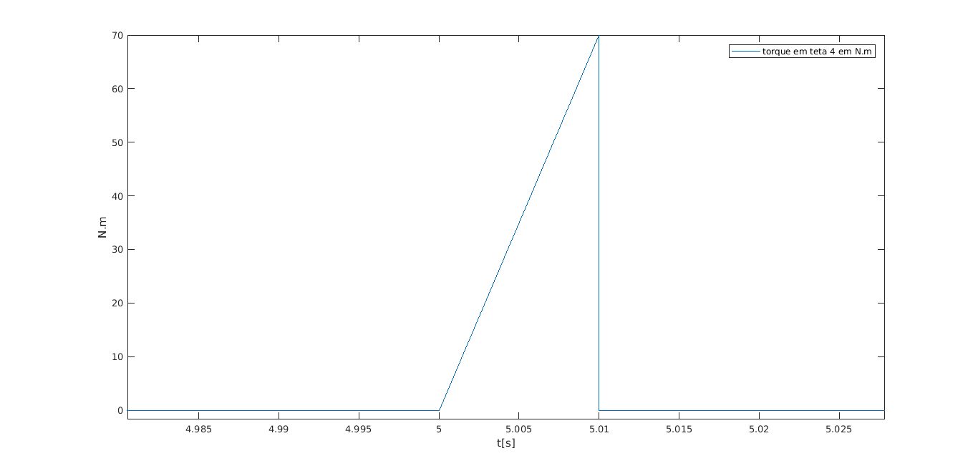

Esforço na ferramenta(Zoom)

## **Esforços nas juntas**

Utilizando o método de suavização do deslocamento das juntas por uma equação de alta ordem.

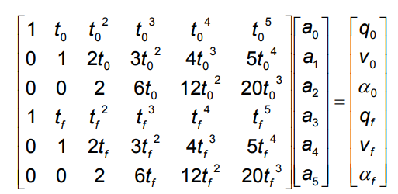

Calculamos os coeficientes da equação e plotamos os gráficos das equações de deslocamento, velocidade e aceleração resultantes para cada parte do movimento de cada uma das juntas.

### **PPPR(Cartesiano + Garra Rotacional)**

Deslocamento, Velocidade, Aceleração da junta d1*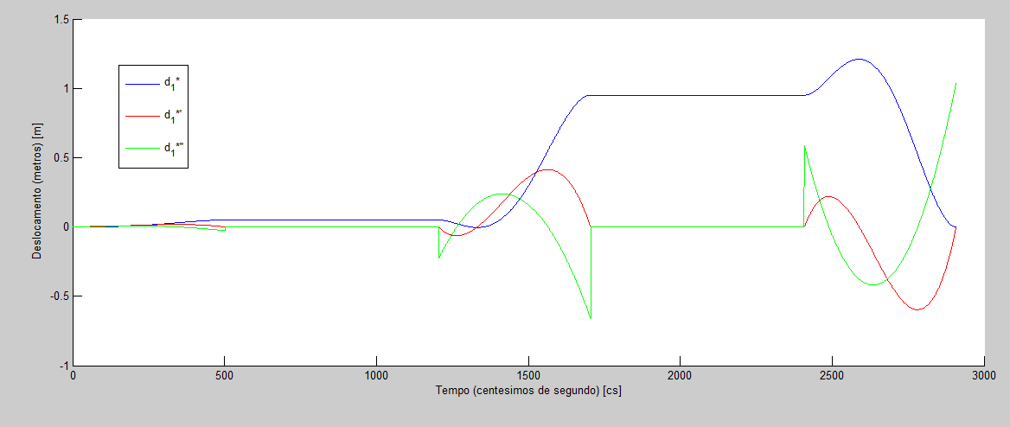

Deslocamento, Velocidade, Aceleração da junta d2*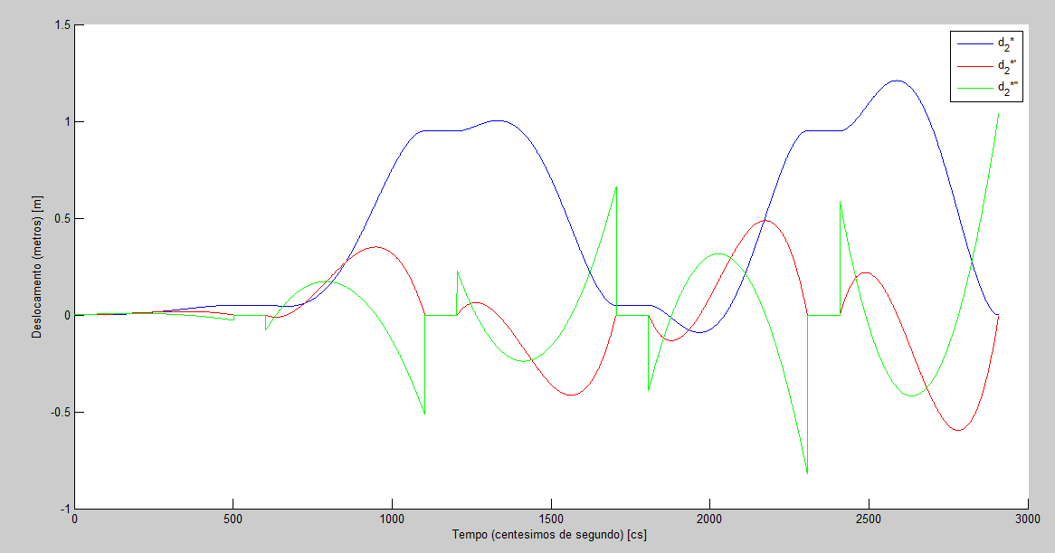

Deslocamento, Velocidade, Aceleração da junta d3*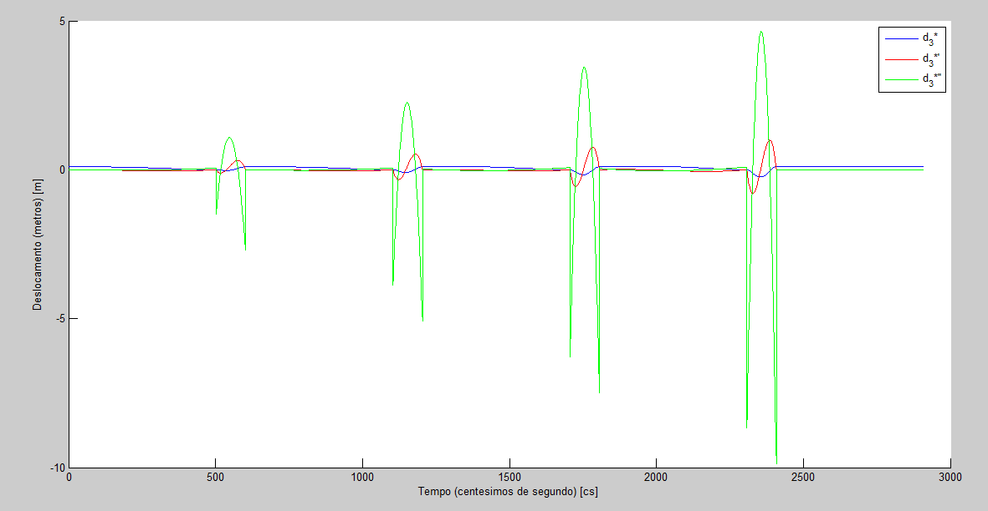

#### Esforço nas juntas PPP

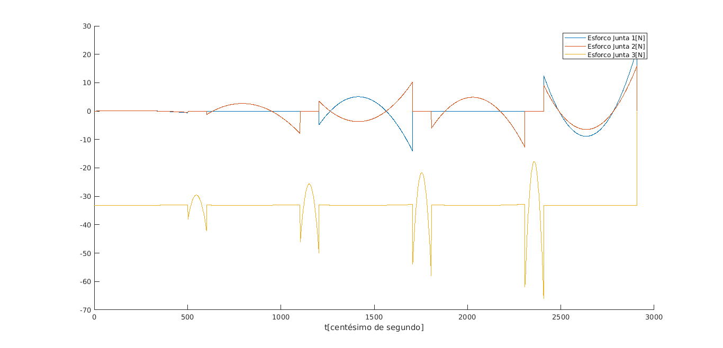

### **RRPR (Manipulador Scara + Garra Rotacional)**

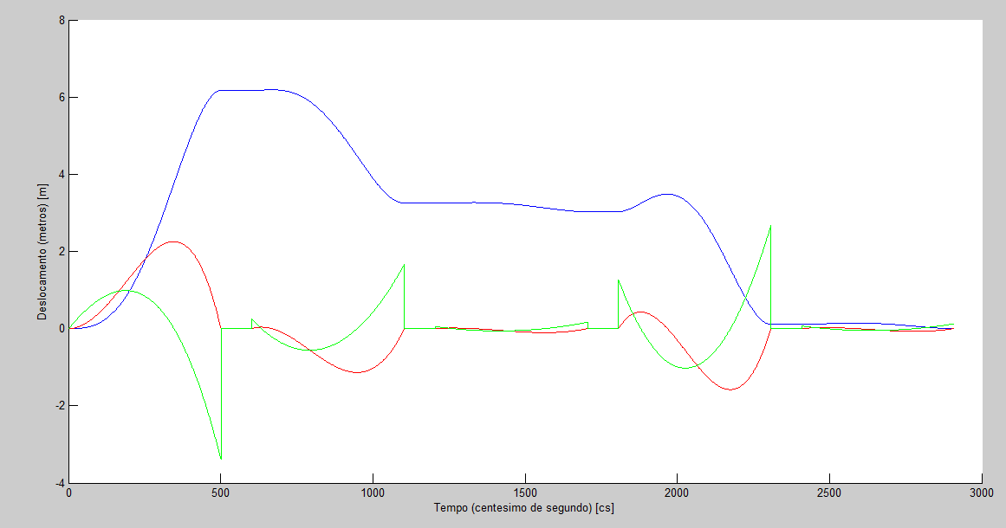

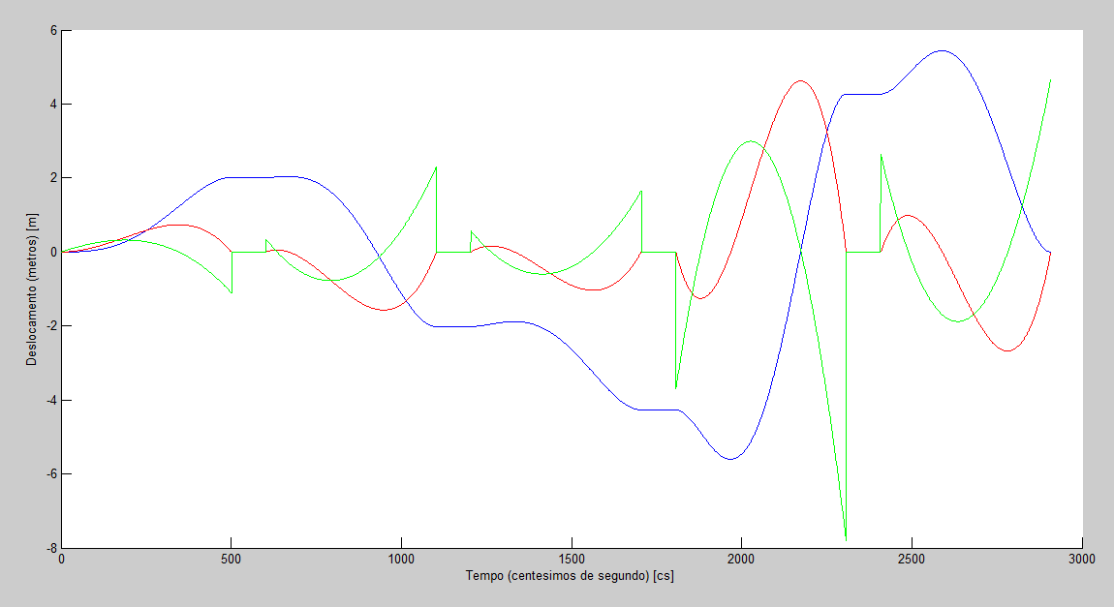

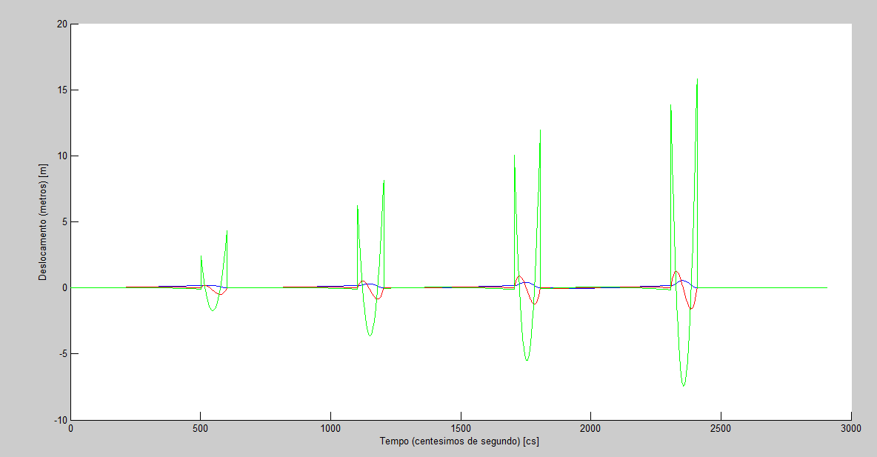

Esforços nas juntas RRP

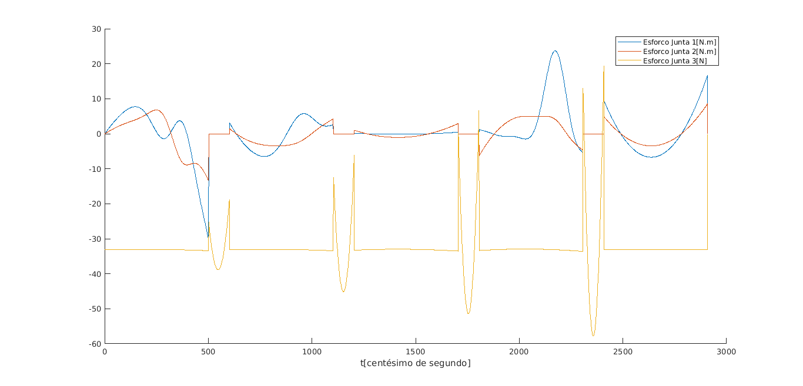

# **Discussão de Resultados**

As diferenças entre os manipuladores vem das duas primeiras juntas (PP ou RR). Com duas juntas prismáticas, temos a vantagem de mexer unicamente uma das duas direções (x ou y) entre dois parafusos (basta verificar isso com as coordenadas dos Ponto1,Ponto2,Ponto3 e Ponto4). Além disso, o nosso robô tem a vantagem de nunca deixar a ferramenta sair da área da placa (enquanto uma rotação pode fazer com que, entre dois pontos, a trajetória, que não será reta, pode sair da área da placa).

Com duas juntas rotacionais, temos a vantagem da multiplicidade das soluções da cinemática direta. Isso poderia ser útil por exemplo caso o robô envelheça e mesmo sem um funcionamento ótimo, ele talvez ainda consiga atingir as quatro posições dos parafusos.

A volta na posição inicial também é mais fácil com as duas juntas rotacionais, por que uma única rotação (no sentido inverso) permitirá voltar na posição inicial, enquanto a volta com duas juntas prismáticas seria mais complicada. Neste caso, o dispositivo que vai sustentar o robô acima da placa ainda pode impedir uma volta completa do robô.

Podemos ver que nossos dois robôs terão sempre a ferramenta direcionada para baixo, o que não faz ter diferença entre as aplicações dos robôs neste assunto. É claro ver que é mais fácil programar o robô PPPR para um trabalho num plano em relação ao robô RRPR, que vai precisar de mais cálculos para conseguir parametrizar um movimento. Se decidirmos utilizar um robô que foi comprado para outra tarefa, com outra ferramenta por exemplo, faz mais sentido comprar o manipulador PPPR, o que simplificaria outros trabalhos.

Comparando os esforços máximos junta por junta dos manipuladores vemos que, os esforços da primeira junta do manipulador PPP são menores que as do RRP, assim como os esforços da segunda junta. Entretanto as diferenças entre os esforços da segunda são consideravelmente menos discrepantes. Já a terceira junta mostra o contrário, os esforços feitos pelo manipulador PPP são consideravelmente maiores e possuem picos de esforços mais acentuados, o que pode causar grandes danos na junta do manipulador que também implica um maior desgaste da mesma.

Verificando as incertezas e singularidades para se ter uma análise mais geral dos manipuladores vemos que ambos os manipuladores possuem uma altíssima precisão. Comparando as singularidades vemos que o manipulador PPP não possui nenhuma e que o manipulador RRP possui duas configurações de singularidade, porém as configurações de singularidade do RRP não são aplicáveis para esta tarefa, já que a própria limitação do manipulador não permite que uma delas seja atingida e a outra não sendo utilizada para o cumprimento da tarefa.

Com isso podemos escolher o RRP para ser o manipulador para esta tarefa, já que apesar se ter uma programação e uma configuração minimamente mais complexa, ele traz como vantagens um menor esforço na junta que carrega a ferramenta e uma melhor utilização da sua área de atuação. Também vale citar que caso a tarefa sofra pequenas mudanças na configuração dos parafusos e no tamanho da placa, ele terá uma flexibilidade maior para se adaptar que o manipulador PPP, já que sua área de atuação é maior.